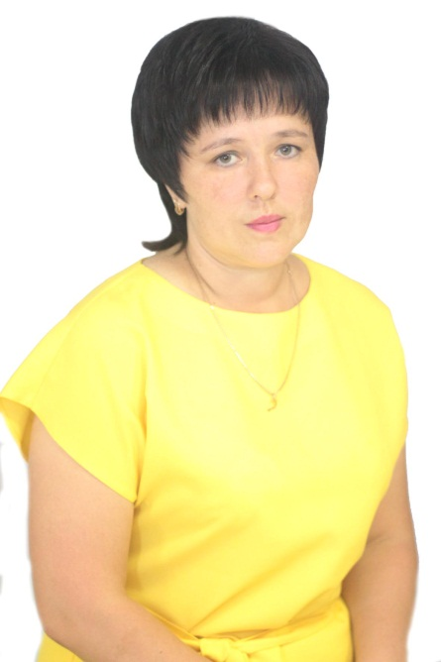
Харисова Ләйсән Мирдәвис кызы 1975 нче елның 19 нчы ноябрендә Мөслим районы Яңа Карамалы авылында туа. Башлангыч белемне Күбәк урта мәктәбендә ала.
1993 нче елда Алабуга дәүләт педагогоя институтының филология бүлегенә укырга керә. 1998 нче елда татар теле, әдәбияты һәм чит телләр укытучысы белгечлеге буенча кулына диплом ала.
Күбәк урта мәктәбенә немец теле укытучысы булып эшкә урнаша. Укыту белән берлектә, аңа класс җитәкчелеге бирелә. 10 нчы класс кызлары, егетләре була ул. Алар белән кулга - кул тотынышып кызыклы, күңелле эш башлана.
Бу эшкә кереп китәргә ярдәм итүче Ләйсинә Расиловна, Рәзимә , Сәрия Мирзануровна апаларны ихтирам белән искә ала Ләйсән.
2001 нче елда Мөслим районы үзәгендә урнашкан “Карлыгач” балалар бакчасына тәрбияче булып эшкә күчә. Шул ук вакытта өстәмә педагог-психолог белеме алып, психолог эшен дә алып бара.
2014 нче елда Ләйсән Мирдәвис кызы Мөслим үзәгендә урнашкан “Миләшкәй” балалар бакчасына мөдир итеп билгеләнә. Бүгенге көнгә кадәр шунда хезмәт куя.

